

Alunos: Luis Alan, Luis Vinicius, Marlon Vitor, Matheus Moutinho

**MyGameList**

Salvador, BA

2023

Alunos: Luis Alan, Luis Vinicius, Marlon Vitor, Matheus Moutinho

**MyGameList**

Trabalho apresentado na Universidade Salvador, orientado pelos professores Thiago Dotto e Lucas Silva

Salvador, BA

2023

**Sumário**

1. **Princípios de usabilidade 4**
   1. Princípios de usabilidade 4
2. **Wireframes 5**
   1. Primeira página 5
   2. Página about 6
   3. Página contact 7
   4. Página de registro 8
   5. Página de login 8
   6. Página de jogos 9
3. **Protótipos 10**
   1. Primeira página 10
   2. Página de contato 11
   3. Página sobre o site 12
   4. Página de registro 13
   5. Página de login 13
   6. Página de jogos 14

**Princípios de usabilidade**

* **Consistência e padrões**: a interface principal da aplicação mantém um padrão em praticamente todas as abas funcionais. Essa consistência de interface ajuda os usuários a acostumarem com a ordem dos botões e funções do site. Tendo algumas como principais características mais especificas:
  + Consistência Visual: Elementos visuais, como ícones, cores, fontes e layout, foram aplicados de maneira consistente em todas as telas
  + Consistência Funcional: A função de elementos interativos, como botões e menus, deve ser consistente em todo o sistema.
* **Design estético e minimalista:** Tomando todos os cuidados para não usar cores fortes que sejam prejudiciais as vistas. Confortando os usuários com cores calmas e contendo apenas informações essenciais.
  + Escolha cuidadosa de cores: A paleta de cores fio escolhida para ser harmoniosa.
  + Layout visualmente equilibrado: Layout pensado para evitar a confusão e fazer com que o usuário não se perca ao usar o site.
* **Tipografia clara:** Uso de fontes simples e legíveis.

Wireframes

Primeira página:

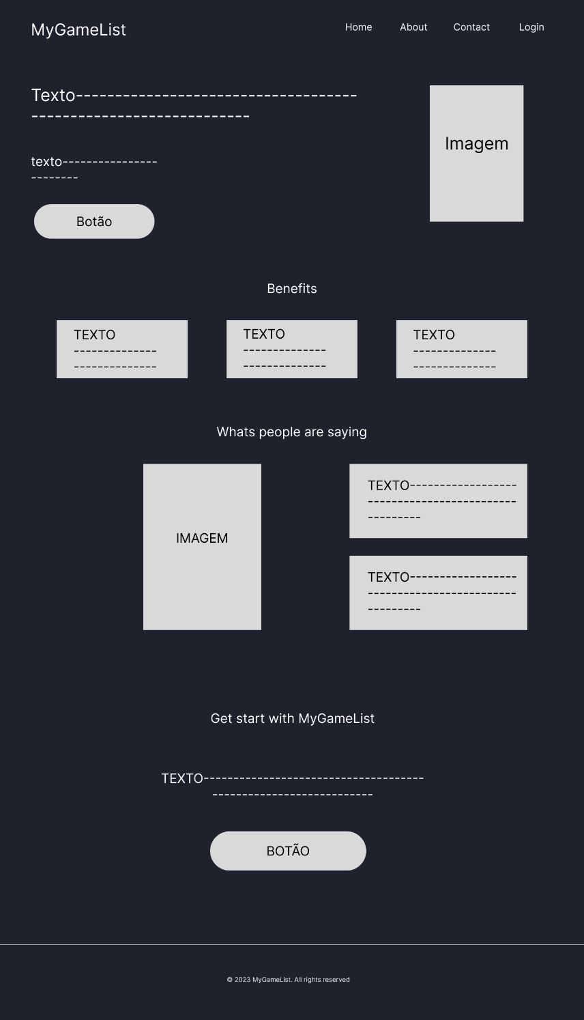

Página sobre o site:

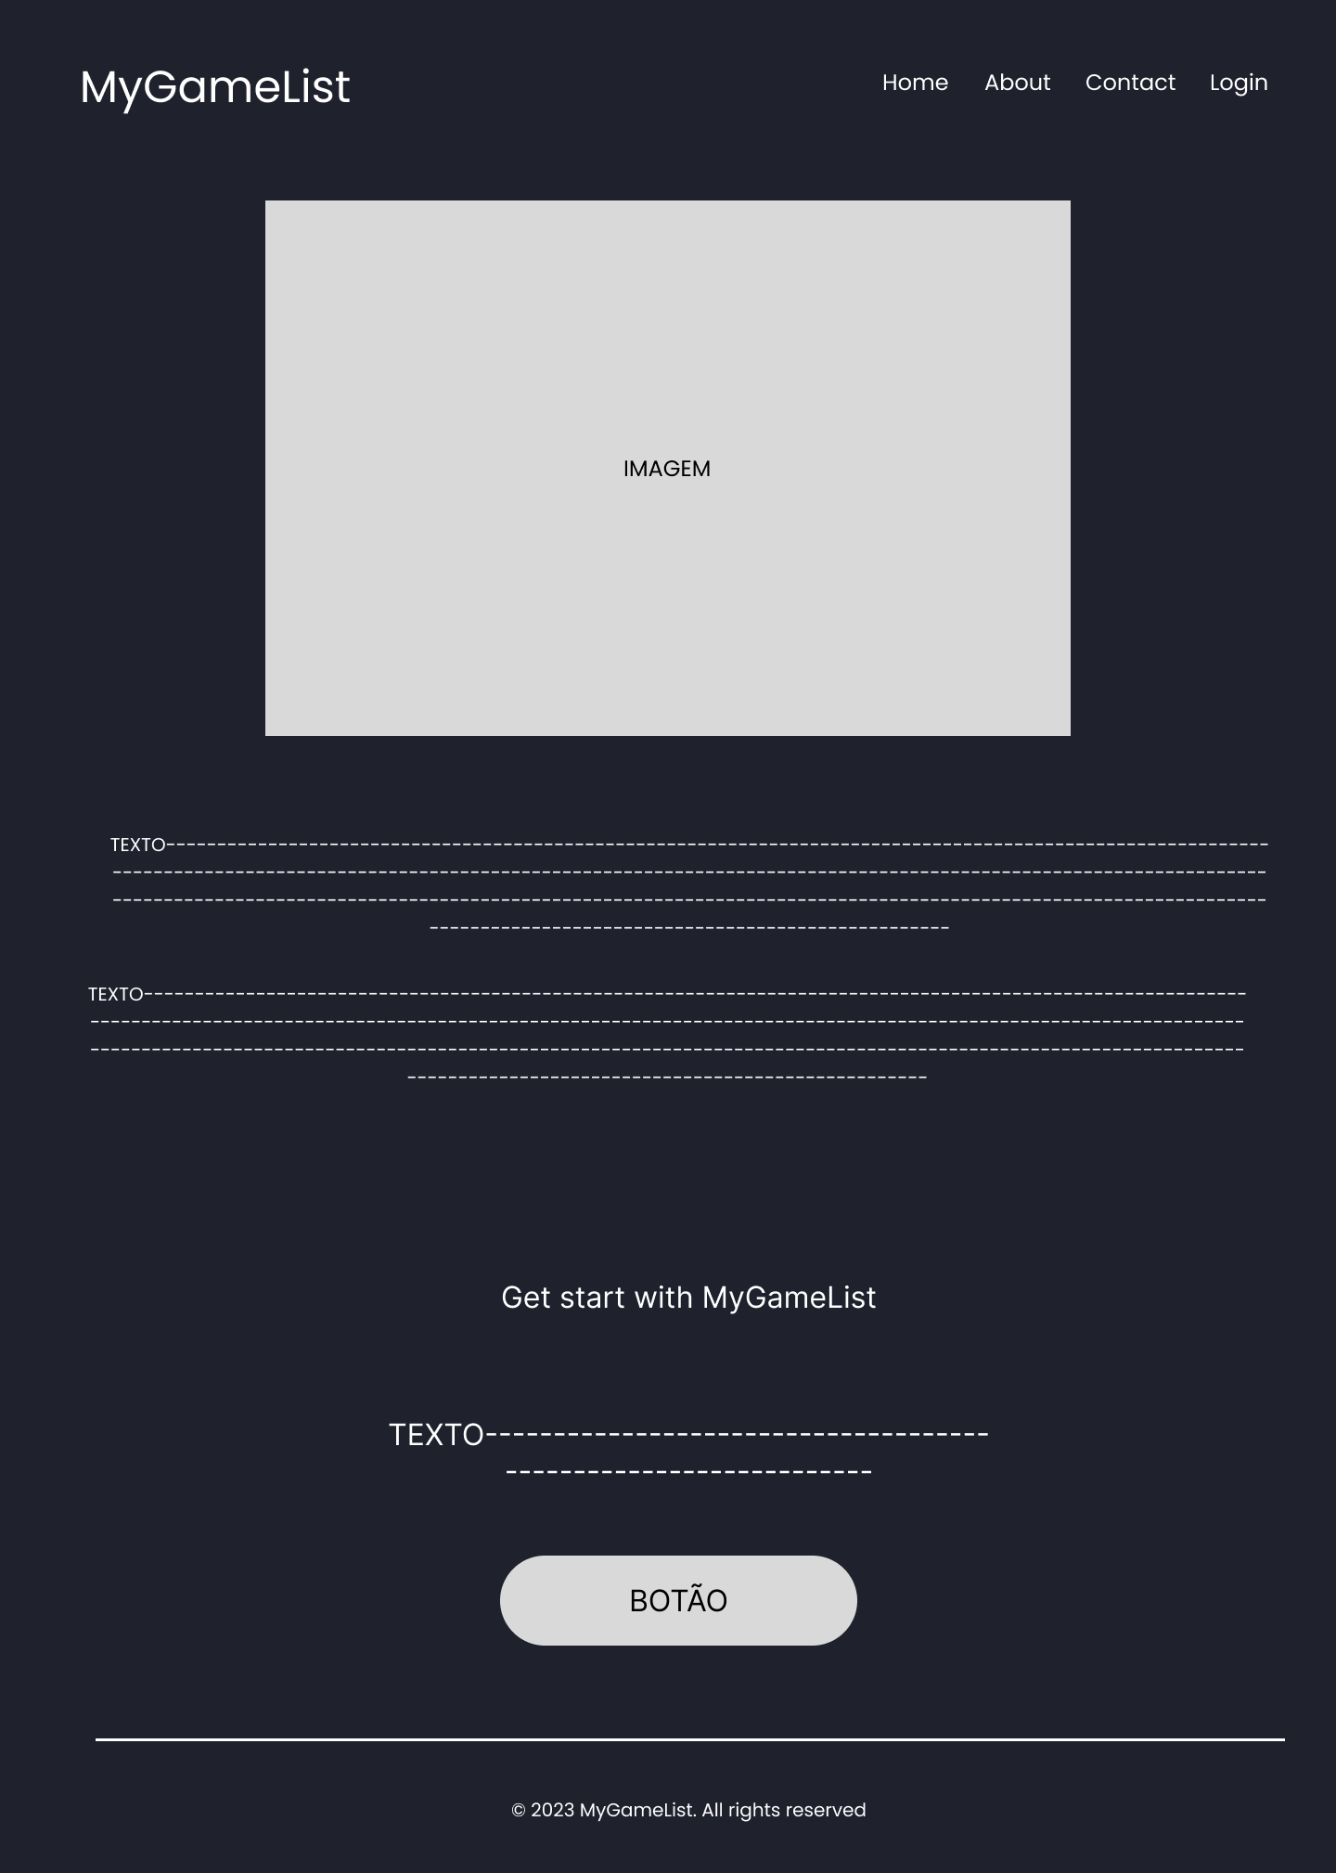

Página para contato:

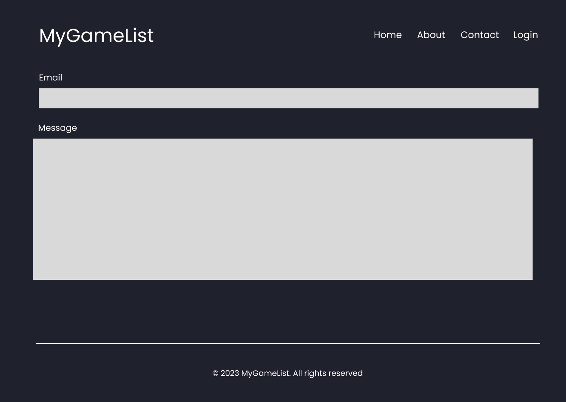

Página de registro:

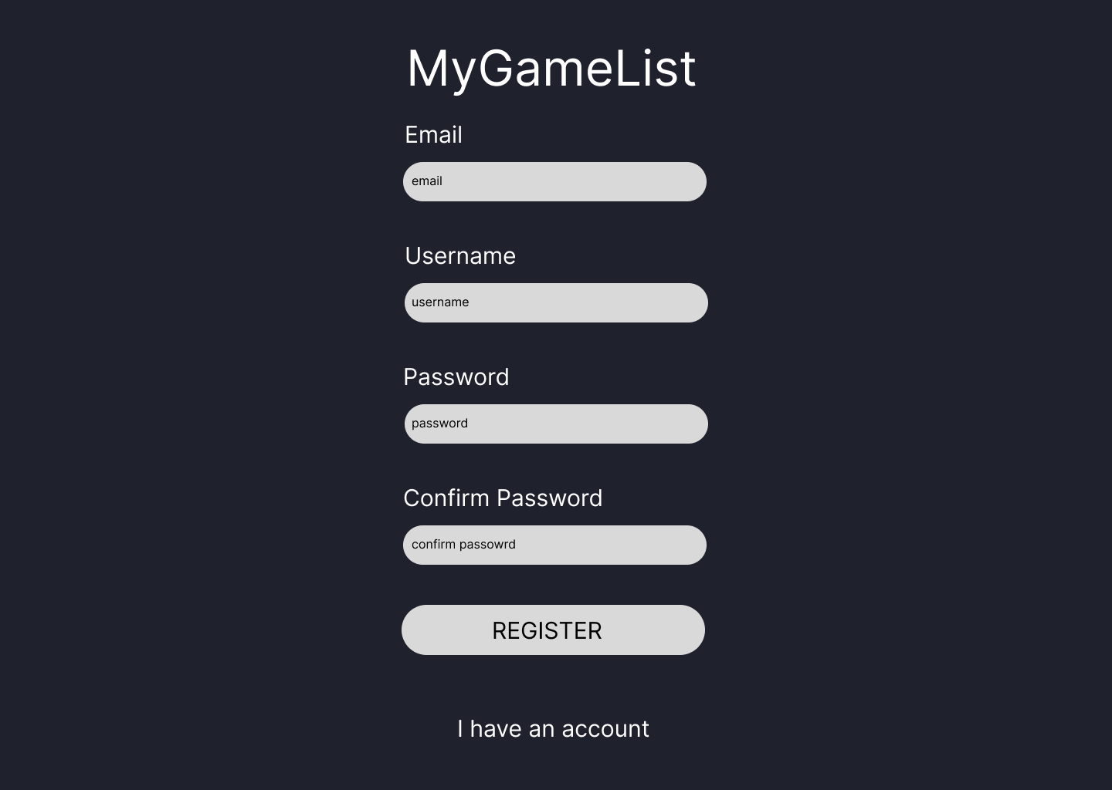

Página de login:

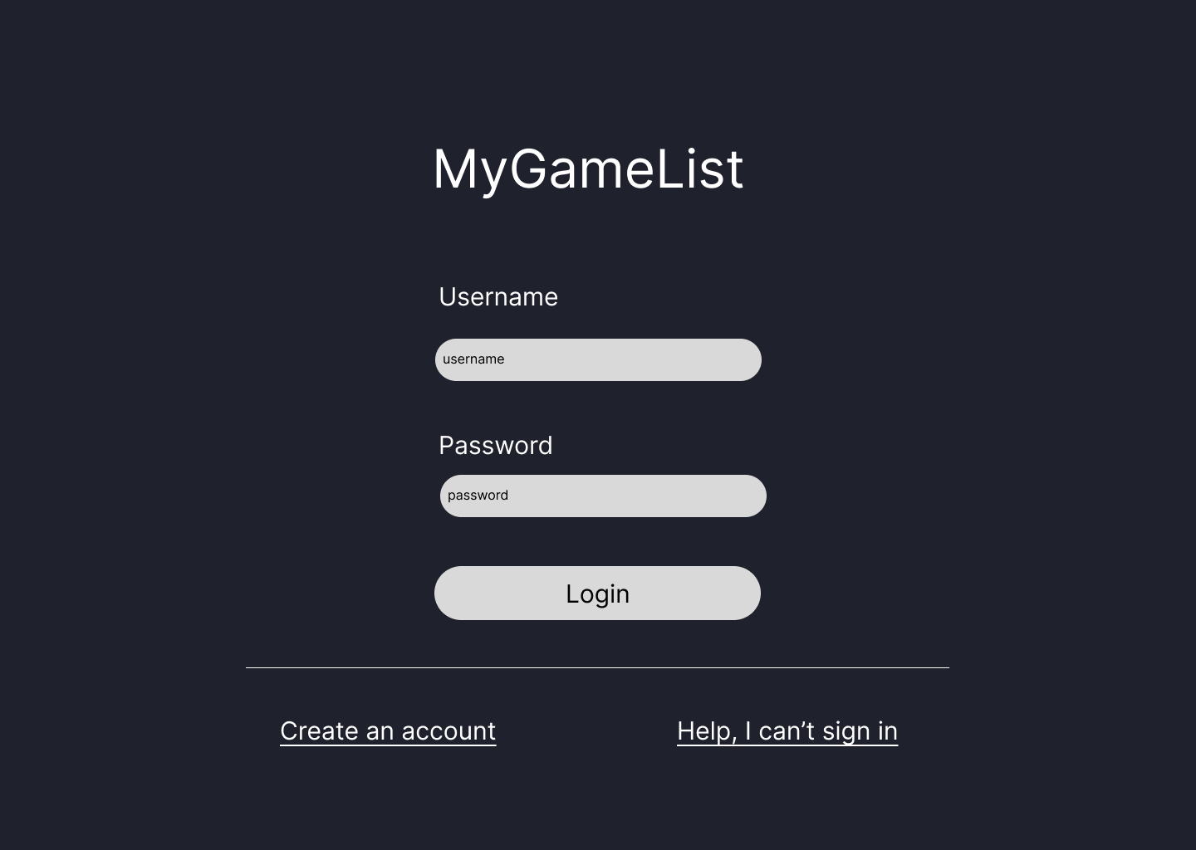

Página de jogos:

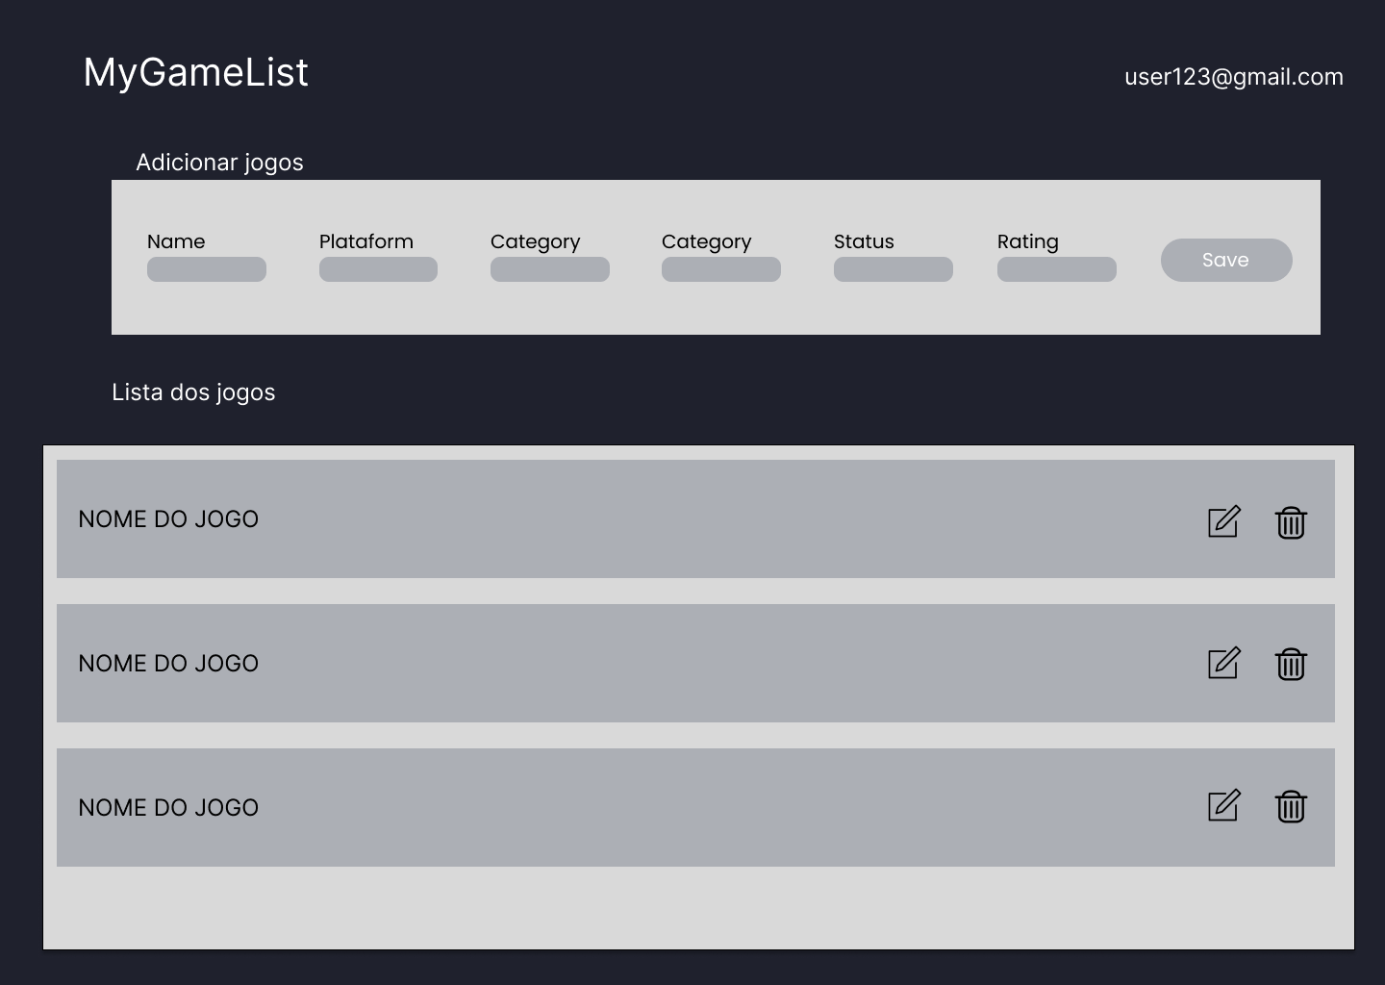

Para acessar os Wireframes diretamente pelo Figma, clique no link abaixo:

<https://www.figma.com/proto/Rq8QGUqJY4xOKoifHVbm8W/Wireframes---A3?type=design&node-id=1-2&t=ICC58fE6XICXCaZN-1&scaling=scale-down-width&page-id=0%3A1&starting-point-node-id=1%3A2&mode=design>

**Protótipos**

Primeira tela ao entrar no site:

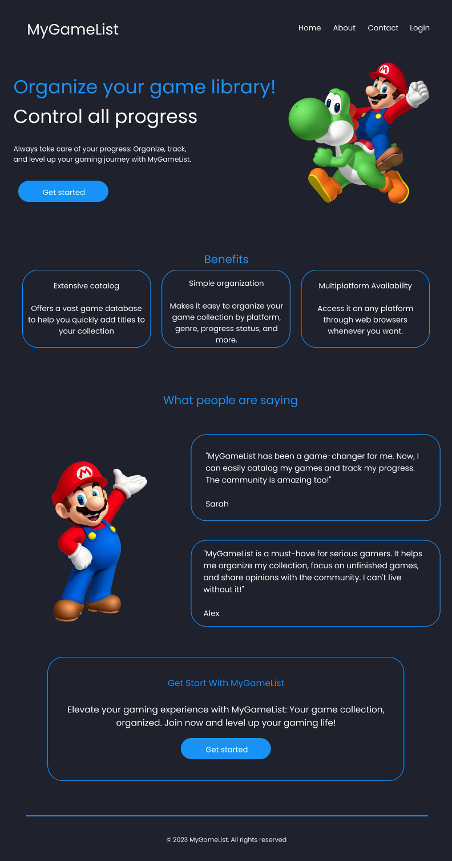

Página de contato:

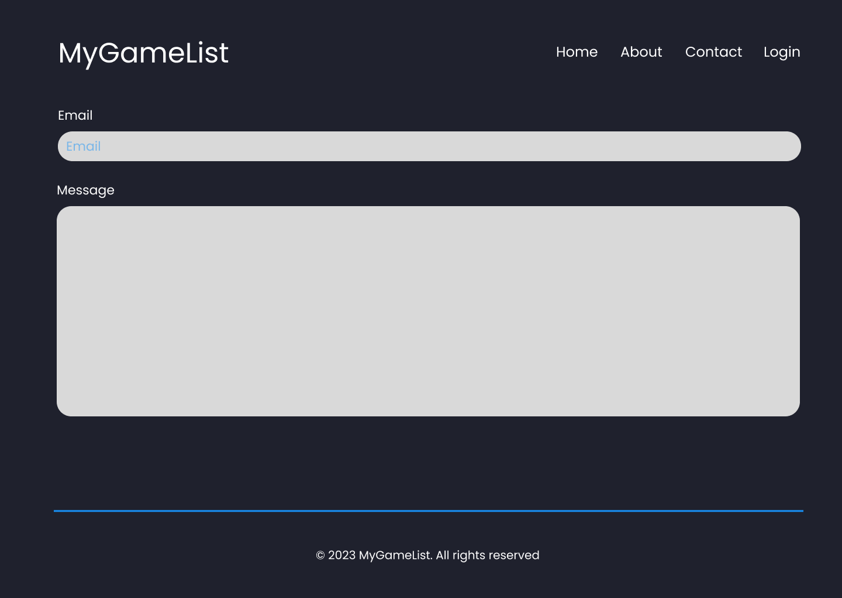

Página sobre o site:

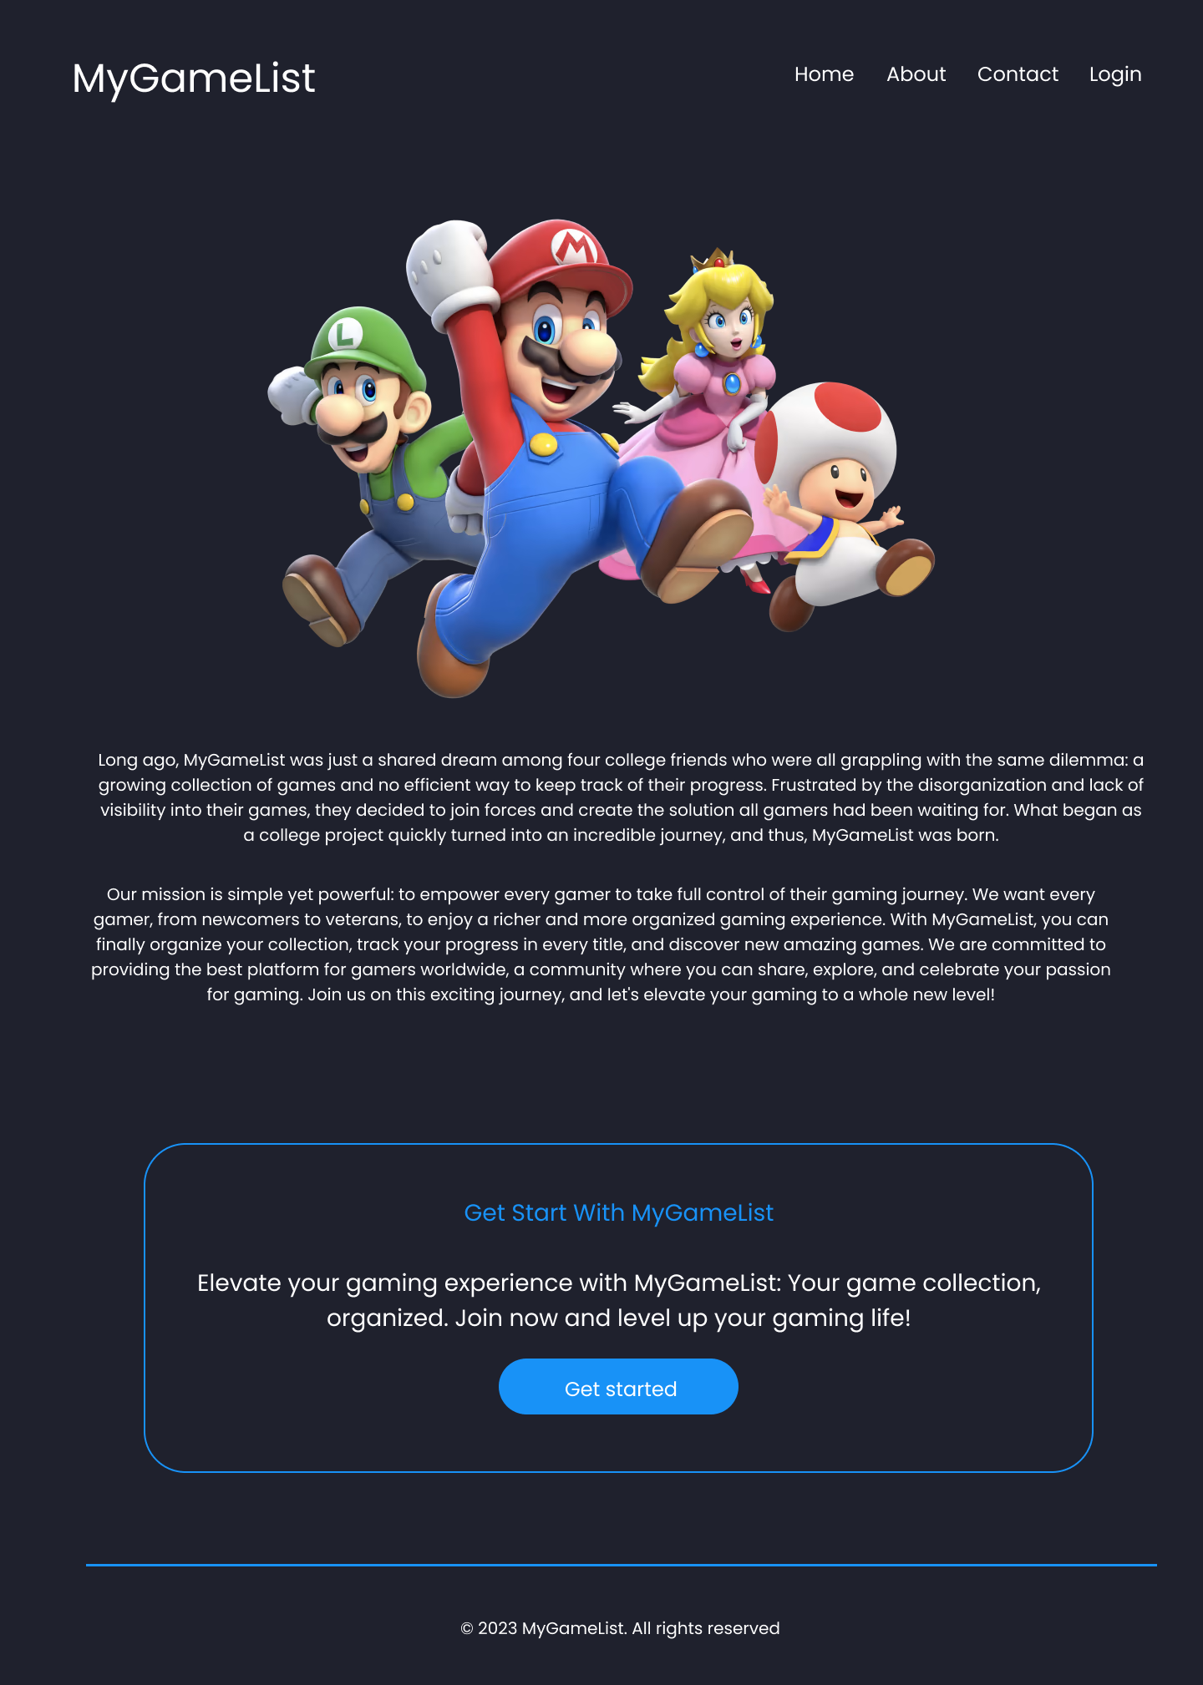

Página de registro

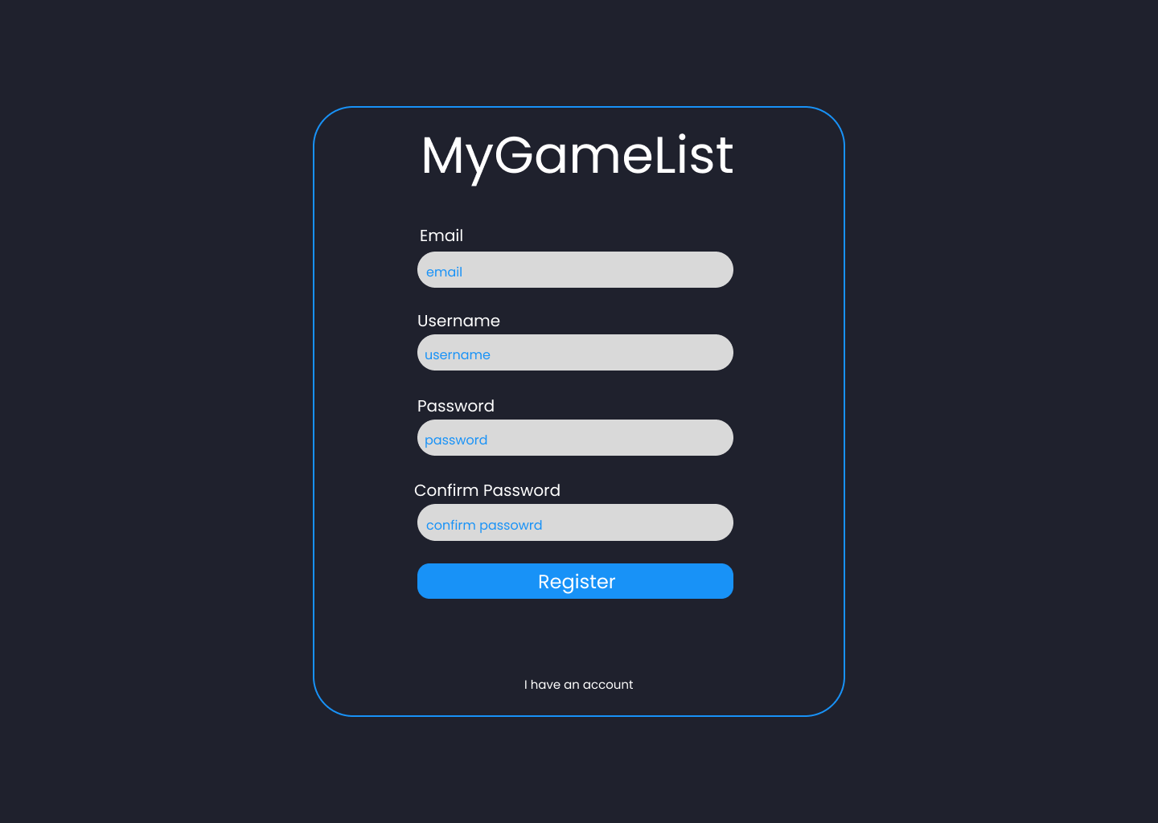

Página de login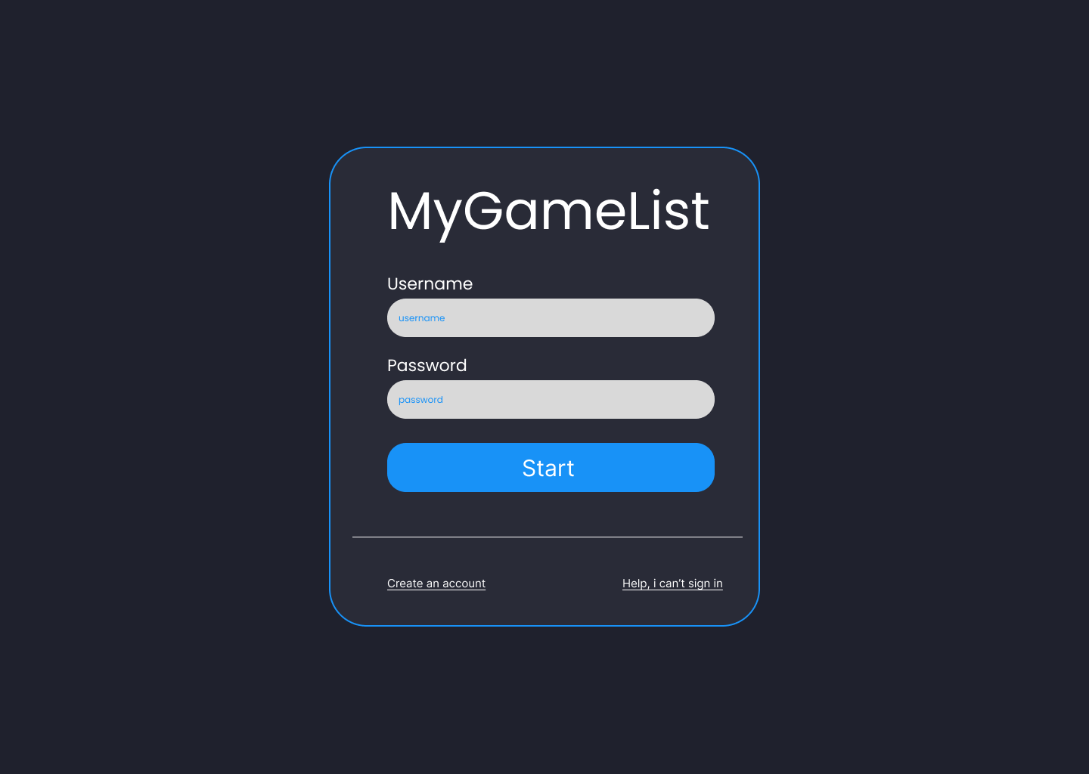

Página de jogos pré adicionados:

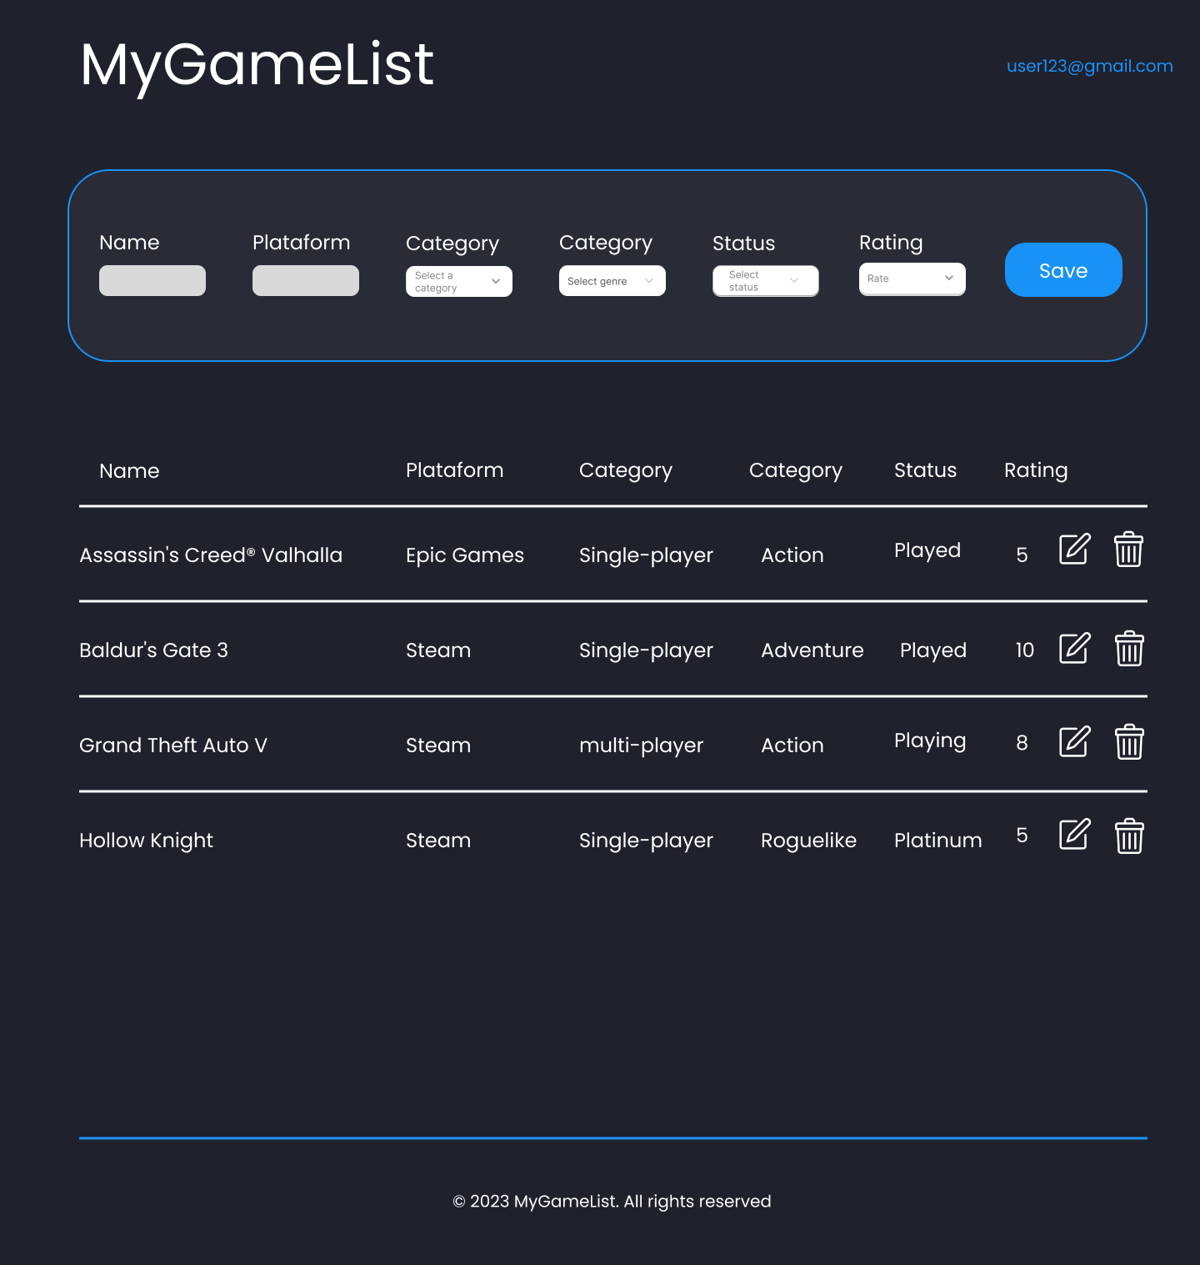

Acesse o link abaixo para entrar no protótipo funcional:

<https://www.figma.com/proto/ICvtaX7zi9rPvwIQ8zhduO/Prot%C3%B3tipo---A3?node-id=1-2&starting-point-node-id=1%3A2&scaling=scale-down-width&mode=design&t=Ae2wFKoD8gk4LpZE-1>